Figure 5: Antonio Navarra, 1999
Second mode de l'EOF appliquée au données GISST. La tendance linéaire a été enlevée avant l'analyse EOF.

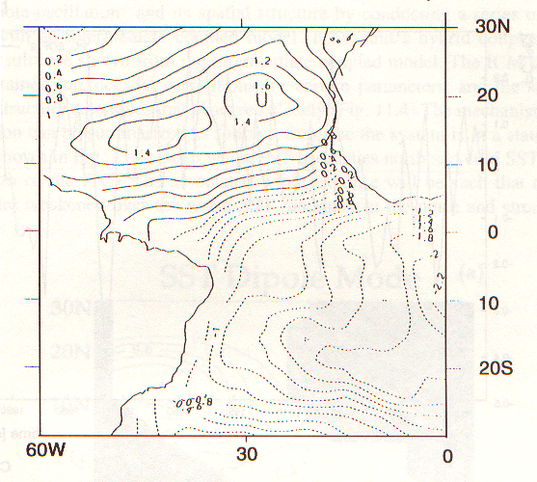
Figure 6: Servain et al 1987
Pseudo tension du vent, moyenne mensuelle sur la période 1964-1984 (Servain et al 1987)

